对学生开展信息化应用培训与指导服务
按照人才培养方案开设计算机技术基础课程，并在课程结束后进行一次计算机能力证书鉴定工作，目前学生考的证书为人社部的《计算机操作员》《ATA国家高新技术》。
学校艺术设计专业特性，很多的专业课程就是信息化的专业软件，比如：Photoshop可以处理图片、PR视频编辑软件、AE视频制作软件、flash交互制作软件等等，学生在专业学习过程中就是一次很好地信息化应用培训。
学生在各类信息化比赛中获奖颇多，详见“01-01-02应用多媒体制作工具创作多媒体作品”。

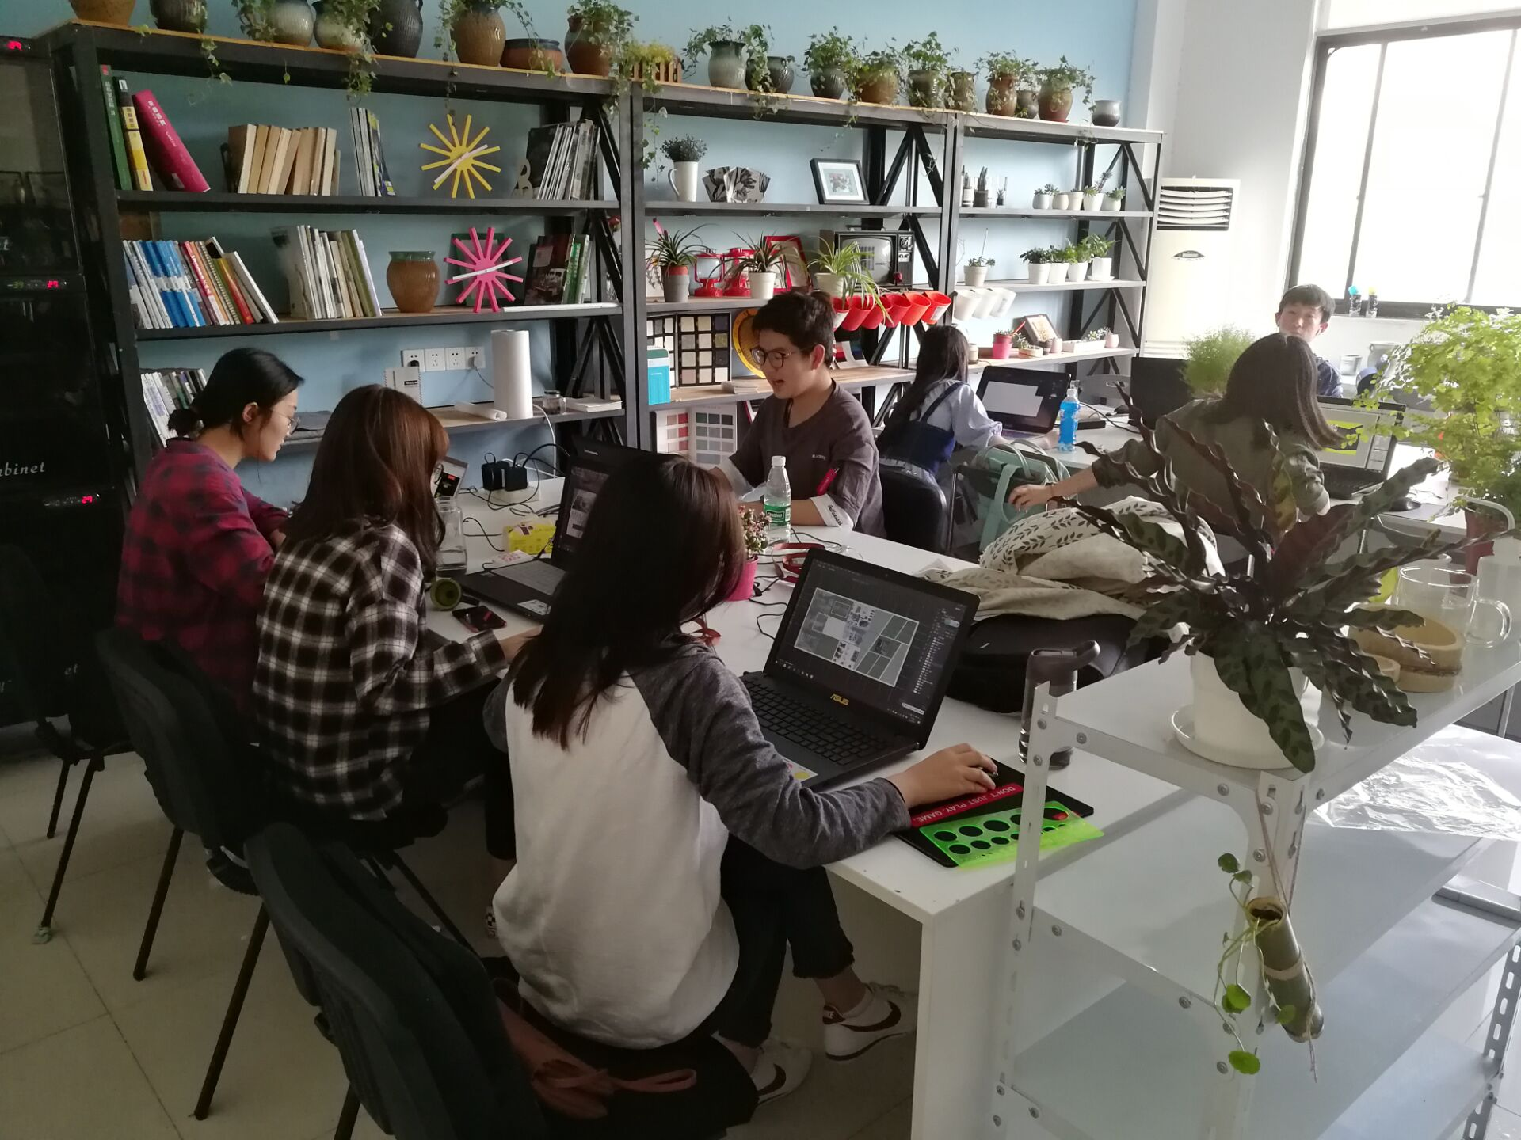

技能工作室
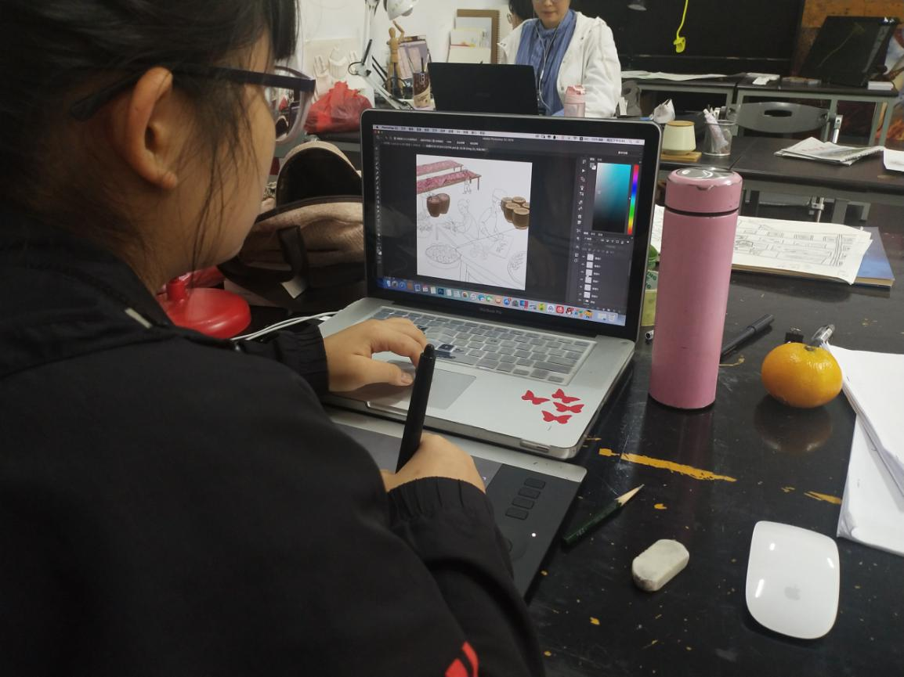
技能工作室
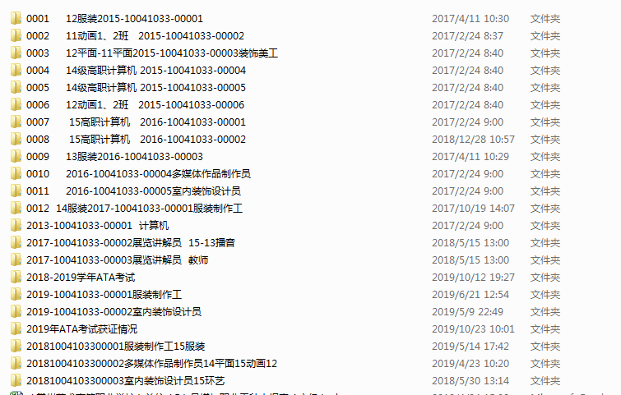
各类信息技术考证批次
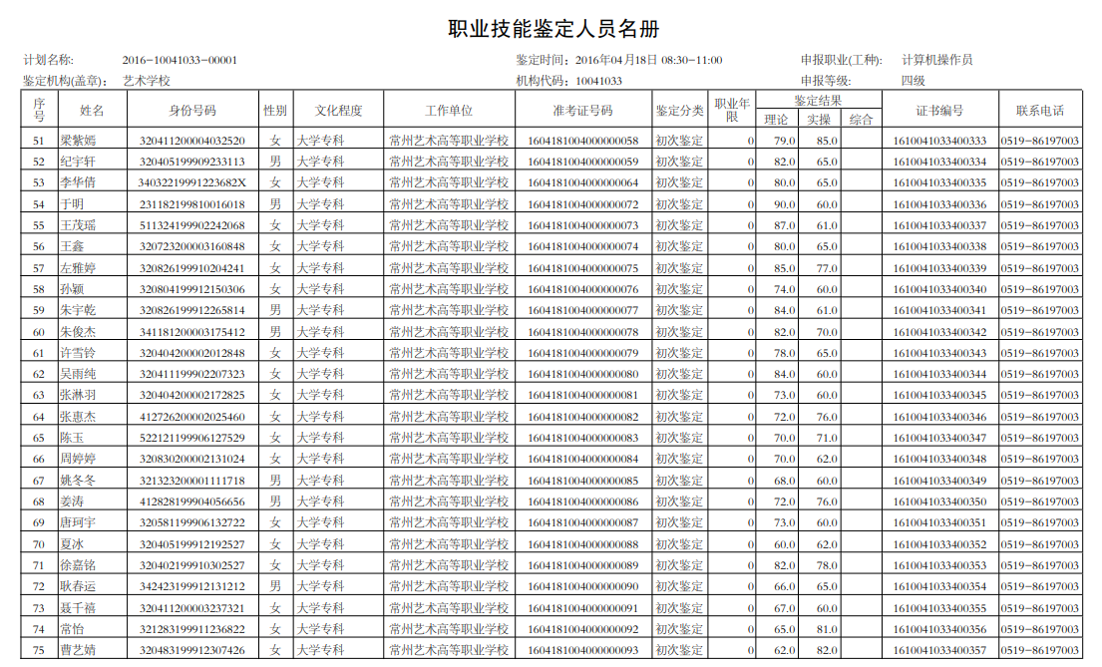
信息化证书学生获证1
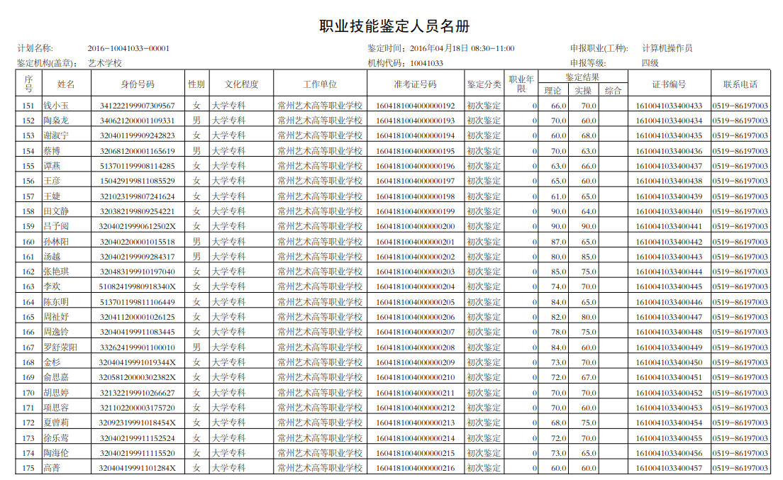

信息化证书学生获证2

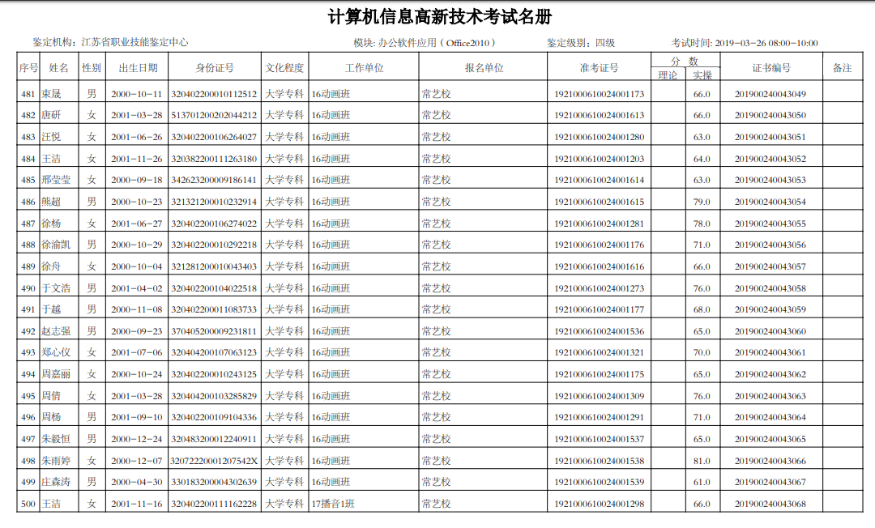
信息化证书学生获证3

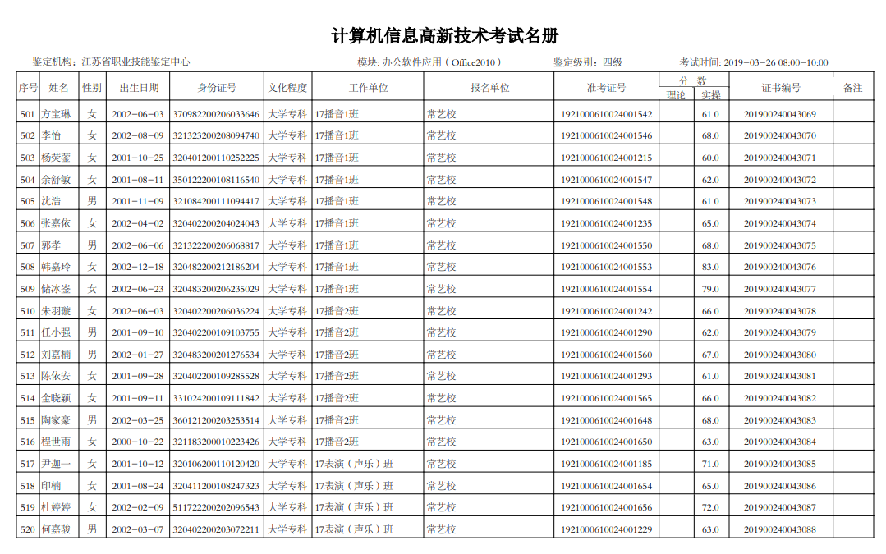

信息化证书学生获证4

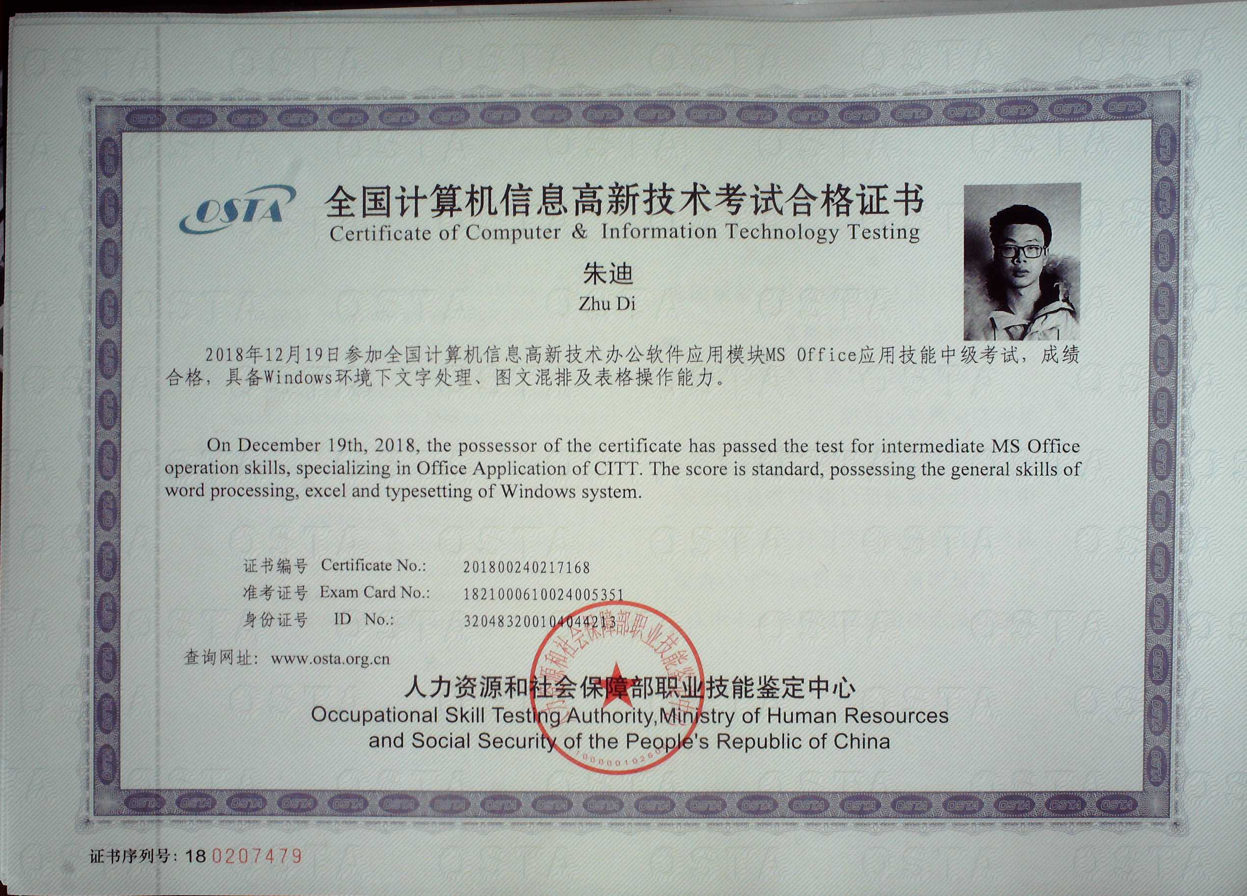

信息化证书证书样本

